**LO MEJOR DEL NORTE CON NUEVA YORK**

**(8 días/ 7 noches)**

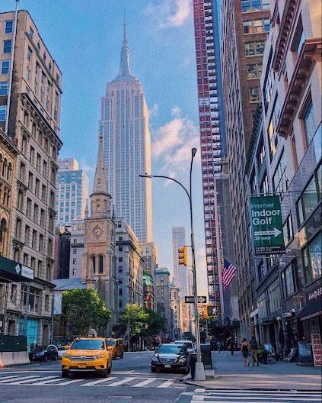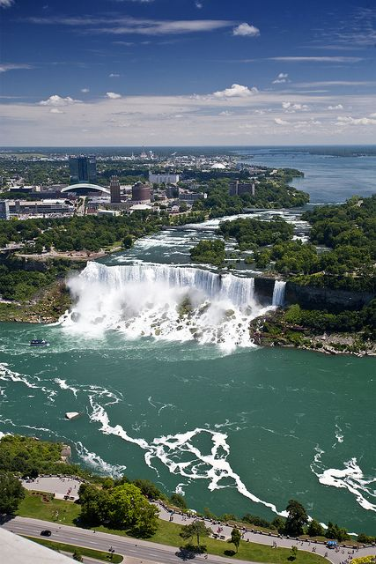

*¡Descubre la grandeza del norte de Estados Unidos con nuestro emocionante programa "Lo Mejor del Norte con Nueva York"! Comienza tu aventura en la bulliciosa Nueva York, donde la modernidad y la historia se fusionan en sus calles llenas de vida. Luego, dirígete a la histórica Philadelphia, cuna de la independencia estadounidense, antes de sumergirte en la majestuosidad de Washington D.C., donde podrás explorar los monumentos y museos más emblemáticos del país. No te pierdas la maravilla natural de las Cataratas del Niágara, un espectáculo que te dejará sin aliento.*

**País:** Estados Unidos

**Ciudades:** New York, Philadelphia, Washington, Niágara Falls

**Temporada:** De junio a diciembre 2024

**Opera:** miércoles (excepto la salida fin de año)

*Mínimo 2 pasajeros.*

**ITINERARIO**

**DÍA 1 - MIÉRCOLES - NUEVA YORK**

Recepción en el aeropuerto JFK o LGA y traslado al hotel. Resto del día libre.

**DÍA 2 - JUEVES - NUEVA YORK**

Recorrido por la avenida de las Américas, el Parque Central, Monumento de Cristóbal Colón, Lincoln Center el edificio Dakota, la Catedral San Juan el Divino, el Barrio Harlem, la 5ta Avenida con sus famosos museos (el Metropolitan y el Guggenheim), la casa donde vivió Jacqueline Kennedy, igual que renombradas casas comerciales como Louis Vuitton, Bergdorf Goodman, Tiffany, Gucci, Cartier, Saks 5th Ave., y además la catedral San Patricio y Rockefeller Center. A continuación, la Biblioteca de Nueva York, el Empire State Building, el Flatiron Building (la plancha), el barrio Chelsea y el Barrio de los existencialistas Greenwich Village, Soho, La Pequeña Italia, el Barrio Chino, Centre Cívico, la Zona Cero (donde se encontraban las Torres Gemelas), Wall Street, y donde finalizamos el tour en el Battery Park; donde ustedes podrán disfrutar de la vista a la Estatua de la Libertad. Resto del día libre.

**DÍA 3 - VIERNES - NUEVA YORK - PHILADELPHIA - WASHINGTON**  
Salida hacia Philadelphia, ciudad donde trece colonias declararon la independencia de Inglaterra y formaron los Estados Unidos. Tour de la ciudad con breves paradas para fotografías pasando por el Salón de la Independencia, la Campana de la Libertad, la Alcaldía, la Avenida Benjamin Franklin y las famosas escaleras del Museo de Arte. Posteriormente salida hacia Washington DC. Alojamiento.

**DÍA 4 - SÁBADO - WASHINGTON**Desayuno Americano. Recorrido con breves paradas para fotografías, incluyendo la Casa Blanca, el Capitolio, los monumentos a Lincoln, Veteranos de Corea y Veteranos de Vietnam, y el complejo de Museos del Instituto Smithsoniano. Visita al Cementerio de Arlington donde se verán las tumbas de los Hermanos Kennedy. Tarde libre. Alojamiento.

**DÍA 5 - DOMINGO - WASHINGTON - NIÁGARA FALLS** Desayuno Americano. Salida hacia las Cataratas del Niágara, pasando por los estados de Maryland y Pennsylvania, atravesando la pintoresca región de los Montes Apalaches. Breves paradas para descanso. Dependiendo de la temporada realizaremos el paseo del barco Maid of the Mist* en este día o al día siguiente. Alojamiento. *Sujeto a operación entre Mayo y Octubre aproximadamente.

***\*\*Los pasajeros con documentos necesarios para ingresar al Canadá pasarán por su cuenta a las Cataratas de Niágara del lado canadiense recibiendo previa información del guía de lo que pueden hacer all*í.**

**Día 6 - LUNES - NIÁGARA FALLS - NUEVA YORK**

Desayuno Americano. Visita a la región de Niágara del lado estadounidense pasando por los rápidos del Niagara, el remolino, las plantas hidroeléctricas, y el lago Ontario. Se continúa rumbo a New York atravesando la bella región de los FINGER LAKES, en el estado de New York. Breves paradas para descanso. Llegada a la ciudad de New York.

*\*Favor tomar nota, el regreso de Niagara Falls a New York puede ser en Bus, Van o en Tren (Amtrak).*

**DÍA 7 - MARTES - NUEVA YORK**

Día libre.

**DÍA 8 - MIÉRCOLES - NUEVA YORK**

A la hora indicada traslado al aeropuerto JFK o LGA. CHECK OUT del hotel deberá ser antes de las 12:00PM

**TARIFA POR PERSONA EN DÓLARES AMERICANOS**

| **FECHAS DE VIAJE** | **SGL** | **DBL MAT** | **DBL TWIN** | **TPL** | **CPL** | **NIÑO** |
| --- | --- | --- | --- | --- | --- | --- |
| Julio: 31  Agosto: 07,14 | 3,140 | 1,960 | 2,060 | 1,660 | 1,450 | 900 |
| Junio: 26  Julio: 10,17,24 | 3,300 | 2,030 | 2,160 | 1,710 | 1,500 | 900 |
| Junio: 12,19  Diciembre 28** | 3,500 | 2,160 | 2,250 | 1,770 | 1,530 | 900 |
| Septiembre: 11  Octubre: 02 | 3,810 | 2,320 | 2,400 | 1,880 | 1,610 | 900 |

***\*\*Salida diciembre 28 es un sábado***

**EL VIAJE INCLUYE:**

* 7 noches de alojamiento en hoteles de categoría Primera
* 3 desayunos americano
* Admisión al barco “Maid of the Mist” (entre mayo y octubre)
* Guía acompañante de habla hispana durante todo el recorrido
* Visitas de New York, Philadelphia, Washington y Niagara.
* Visita al Cementerio de Arlington
* Traslado de llegada y salida en JFK/LGA/EWR

**EL VIAJE NO INCLUYE:**

* Boletos de avión
* Impuestos de aeropuerto
* Alimentación no descrita en el itinerario
* Extras y gastos personales.
* Propinas
* Maleteros
* Asistencia médica
* Fee bancario

**NOTAS IMPORTANTES:**

*• Habitación DBL MAT es con una cama matrimonial; habitación DBL TWN son dos camas dobles para dos pasajeros.*

*• Dos adultos más 1 o 2 CHD aplicará la acomodación TWN+CHD(2)*

*• Vuelos programados a llegar entre las horas 22:00 a 06:00 aumentar a USD 17 por persona. Traslados de salidas programados entre las horas 22:00 a 06:00 aumentar a USD 17 por persona.*

*• Traslados para EWR aumentar p/pax USD 17 en DBL, USD 17 en TWN, USD 15 en TPL, USD 11 en CPL, USD 35 en SGL y USD 13 en CHD por vía.*

*• The New Yorker, A Wyndham Hotel ofrece Desayuno Americano por USD 32 p/pax p/día.*

*• Hotel de Recogida: 07:10 en The New Yorker, A Wyndham Hotel*

| **HOTELES PREVISTOS O SIMILARES** | |
| --- | --- |
| Nueva York | The New Yorker, A Wyndham Hotel |
| Washington | Melrose Georgetown Hotel |
| Niagara Falls | Sheraton Niagara Falls |

**CONDICIONES GENERALES**

* Para la reserva de cupos se requiere un depósito del 30% del valor total por persona (pagaderos en pesos mexicanos), no reembolsables en caso de cancelación de viaje y/o cambio de fecha.
* No están incluidos vuelos
* El valor total del programa corresponderá al día 35 antes de la fecha del viaje y se liquidará al tipo de cambio que expida el Banco de México este día.
* El check-in en la aerolínea es responsabilidad del cliente y la agencia de viajes correspondiente, Gente Mayorista México no se responsabiliza de este trámite.
* Los traslados de entrada y salida aeropuerto-hotel-aeropuerto se realizarán de acuerdo al itinerario enviado.
* El plan es no reembolsable, no endosable y no revisable.
* El itinerario y los hoteles pueden variar por situaciones ajenas a nuestra voluntad, tales como ferias, fiestas nacionales, eventos especiales, huelgas o algún factor natural.
* Los hoteles pueden cambiar de acuerdo a disponibilidad, por similares y de la misma categoría.
* Las visitas opcionales ofrecidas están sujetas a operación y/o cambios por eventualidades climáticas, situaciones ajenas a nuestra voluntad y/o número mínimo de pasajeros para operar.
* Las habitaciones triples se confirman bajo solicitud previa (sujetas a confirmación).
* Las habitaciones en el destino estarán disponibles a partir de las 3:30 hrs. de la tarde, hora local, independientemente de la hora de llegada del vuelo y el check out se realizará sobre las 12:00 del mediodía. Esto según políticas hoteleras.
* El itinerario del circuito puede sufrir modificaciones o cambios en el orden del programa sin previo aviso, manteniendo siempre el contenido y los servicios incluidos.
* Gente Mayorista México no se hace responsable por los cambios operacionales que puedan tener las aerolíneas y que generen pérdida de servicios.
* Cualquier visita y/o servicio dejado de tomar (por itinerarios de vuelos o decisión propia del pasajero), no será reembolsado.
* El ingreso a cada país será responsabilidad de las autoridades migratorias del mismo, Gente Mayorista México no se hará responsable, ni habrá lugar a reembolso alguno por servicios no disfrutados.
* Los pasajeros son los únicos responsables de portar y velar por sus documentos de viaje. Los gastos que se generen como consecuencia de su pérdida u olvido correrán como gastos extra del cliente y deberán ser asumidos por el mismo; así como los servicios dejados de tomar. Ni el operador, ni Gente Mayorista México serán responsables.
* Los pasajeros aceptan las condiciones aquí estipuladas desde el momento de hacer su reserva y son conscientes del pago obligatorio de propinas por concepto de los servicios prestados en cada destino antes de finalizar el viaje.

**CLÁUSULA GASTOS DE CANCELACIÓN**

**Depósito:** Para la reserva se requiere un depósito inicial como garantía. 60 días antes de la fecha de viaje Gente Mayorista México deberá recibir un pago que cubra mínimo el 80% del valor total del viaje.

**Pago total:** se realizará el día 35 previo a la salida del viaje, este día Gente Mayorista México debe recibir el 100% del valor total del paquete (pagados en pesos mexicanos). De lo contrario Gente Mayorista de Turismo entenderá por DESISTIDO el viaje por parte del cliente y sin lugar a reembolso de los abonos realizados.

**Tarifa:** Las tarifas aéreas, hoteleras y demás servicios del portafolio ofrecido por Gente Mayorista México pueden tener variación en cualquier momento ante posibles ajustes en impuestos y tasas por decisión de los operadores o aerolíneas involucrados en los servicios ofrecidos.

**CLÁUSULA DE RESPONSABILIDAD**

GENTE MAYORISTA DE TURISMO MÉXICO SA DE CV. con Registro Nacional de Turismo No. 04090101703 se hace responsable ante los usuarios por la total prestación de los servicios descritos en la cláusula de responsabilidad.

Para mayor información los invitamos a leer, revisar y firmar el contrato de mediación para la prestación de servicios turísticos que se celebra entre las partes.

**DE DEVOLUCIONES Y OTROS**

1. La responsabilidad del organizador del plan o paquete turístico ante los usuarios por la prestación y calidad de los servicios descritos de conformidad con los términos y condiciones establecidos en el programa.

2. Los términos y las condiciones en que se efectuará el reintegro de los servicios turísticos no utilizados y que puedan ser objeto de devolución, cuando el viaje o la participación del usuario en el mismo se cancele con anterioridad a su inicio o cuando una vez iniciado el viaje deba interrumpirse, por razones tales como, caso fortuito o fuerza mayor, enfermedad del viajero, negación de visados o permisos de ingreso, decisión del país de destino de impedir el ingreso del viajero, retiro del viajero por conductas que atenten contra la realización del viaje, problemas legales y otras causas no atribuibles a las agencias de viajes. Para este efecto, se tendrán en cuenta las deducciones o penalidades previamente establecidas que los proveedores efectúen, cuando los servicios no son utilizados. El derecho al pasaje aéreo de regreso estará sujeto a las regulaciones de la aerolínea y la tarifa adquirida.

3. Salvo manifestación expresa en contrario en las condiciones del plan turístico, el organizador, sus operadores y agentes no asumen responsabilidad por eventos tales como accidentes, huelgas, asonadas, terremotos, fenómenos climáticos o naturales, condiciones de seguridad, factores políticos, negación de ingreso, asuntos de salubridad y cualquier otro caso de fuerza mayor que pudiere ocurrir durante el viaje y sólo se comprometerán prestar los servicios y hacer las devoluciones según el caso.

4. Circunstancias en las cuales la agencia de viajes se reserva el derecho de hacer cambios en el itinerario, fechas de viaje, hoteles de similar o superior categoría, transporte y los demás que sean necesarios para garantizar el éxito del viaje.

5. Es obligación por parte de la agencia de viajes informar al viajero sobre la documentación requerida para facilitar su desplazamiento en los destinos nacionales e internacionales, siendo obligación del usuario el cumplimiento de los requisitos informados.

6. Cuantía del anticipo y plazo para el pago de esta suma por parte del usuario, con el objeto de asegurar su participación en el viaje. Este valor será abonado al costo total del plan turístico. Las reservaciones y boletas para la participación en cruceros, eventos deportivos y culturales, congresos, ferias, exposiciones y similares se sujetarán a las condiciones que señalen las empresas organizadoras de tales eventos, las cuales deben ser claramente informadas al usuario.

7. Las devoluciones del dinero a los usuarios en los casos previstos y juzgados deberán efectuarse a más tardar en los treinta (30) días calendario siguientes a la fecha en que se efectuó la reclamación ante la agencia o a la fecha de la decisión proferida por el ente gubernamental en la que imponga dicha obligación al prestador.

**TURISMO RESPONSABLE**

Sobre prevención de prostitución, pornografía y abuso sexual de menores de edad, la Compañía no realiza contacto directo con menores, estableciendo políticas en la selección de nuestros proveedores y contratación del personal. Advierte al turista que la explotación y el abuso sexual de menores son sancionados penal y administrativamente.

Se respeta la biodiversidad y se apoya la ley que previene y castiga todo acto que atente contra la vida de los animales. Promovemos la protección de la fauna silvestre, para evitar poner en peligro el medio ambiente.

Invitamos a valorar las costumbres, tradiciones y apoyar la economía local, respetar las áreas silvestres, patrimoniales, arqueológicas.